Excel. VBA-код для создания подписей к данным диаграммы
Ранее я уже подробно рассказывал о пузырьковых диаграммах. Кратко напомню.
Пузырьковая диаграмма – это разновидность точечной диаграммы, в которой точки данных заменены пузырьками, причем их размер служит дополнительным (третьим) измерением данных. На пузырьковой диаграмме, как и на точечной, нет оси категорий — и горизонтальная, и вертикальная оси являются осями значений. В дополнение к значениям X и значениям Y, наносимым на точечную диаграмму, на пузырьковой диаграмме показаны также значения Z (размер).
Пузырьковые диаграммы позволяют наглядно представить и анализировать взаимозависимости трех переменных.
В качестве примера построения пузырьковой диаграммы я привел распределение населения России по федеральным округам (рис. 1; см. также Excel-файл; политика компании, которая предоставляет мне хостинг сайта, не позволяет размещать файлы, содержащие код VBA; поэтому я его заархивировал). Карта России была найдена в Интернете, сохранена как рисунок и импортирована в качестве фона области построения диаграммы. Координаты (X и Y) каждого «пузыря» были подобраны вручную.
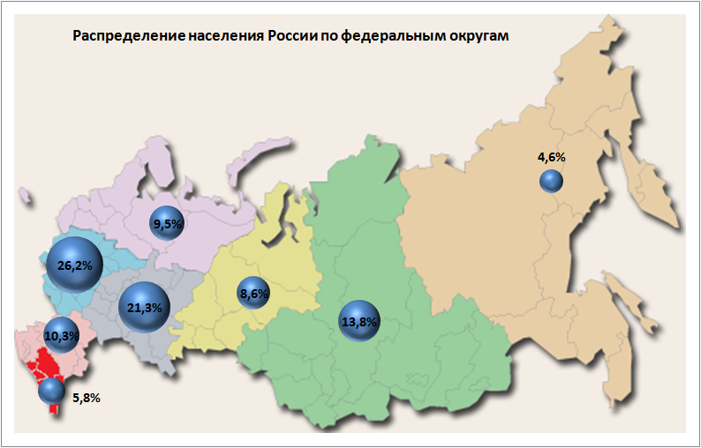
Рис. 1. Распределение населения России по федеральным округам
Поскольку доля населения определялась размером пузырей, мне хотелось вывести на диаграмме в качестве подписей названия округов. К сожалению, стандартными средствами Excel это сделать нельзя (рис. 2). Видно, что в качестве подписей Excel предлагает вывести: имя ряда, значение Х, значение Y, размер пузыря или любую комбинацию этих параметров.
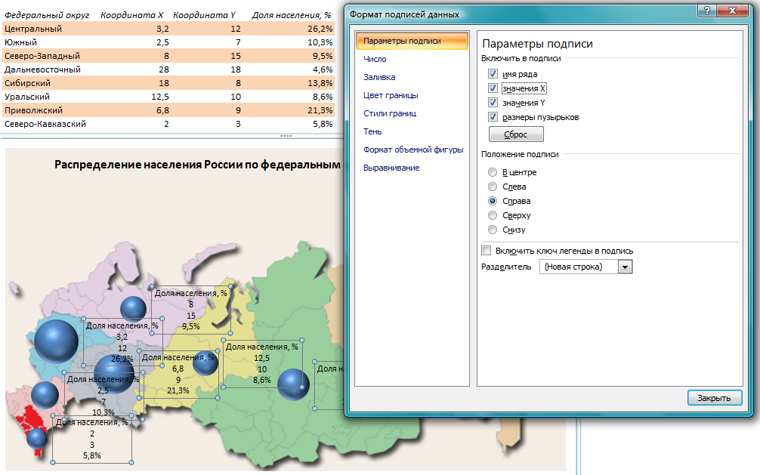
Рис. 2. Подписи данных. Стандартные возможности Excel
И вот недавно в книге Гладкий А.А., Чиртик А.А. «Excel 2007. Трюки и эффекты» я встретил макрос, который позволил мне вывести на диаграмму названия округов.
Вот его код
___________________________
Sub ShowLabels()
Dim rgLabels As Range 'Диапазон с подписями
Dim chrChart As Chart 'Диаграмма
Dim intPoint As Integer 'Точка, для которой добавляется подпись
'Определение диаграммы
Set chrChart = ActiveSheet.ChartObjects(1).Chart
'Запрос на ввод диапазона с исходными данными
On Error Resume Next
Set rgLabels = Application.InputBox("Укажите диапазон с подписями", Type:=8)
If rgLabels Is Nothing Then Exit Sub
On Error GoTo 0
'Добавление подписей
chrChart.SeriesCollection(1).ApplyDataLabels Type:=xlDataLabelsShowValue, AutoText:=True, LegendKey:=False
'Просмотр диапазона и назначение подписей
For intPoint = 1 To chrChart.SeriesCollection(1).Points.Count
chrChart.SeriesCollection(1).Points(intPoint).DataLabel.Text = rgLabels(intPoint)
Next intPoint
End Sub
____________________________
Sub DeleteLabels()
'Удаление подписей диаграммы
ActiveSheet.ChartObjects(1).Chart.SeriesCollection(1).HasDataLabels = False
End Sub
___________________________
Код содержит две процедуры: создать подписи к данным диаграммы и удалить подписи.
Использование кода позволяет нанести на пузырьковую диаграмму названия округов (рис. 3)
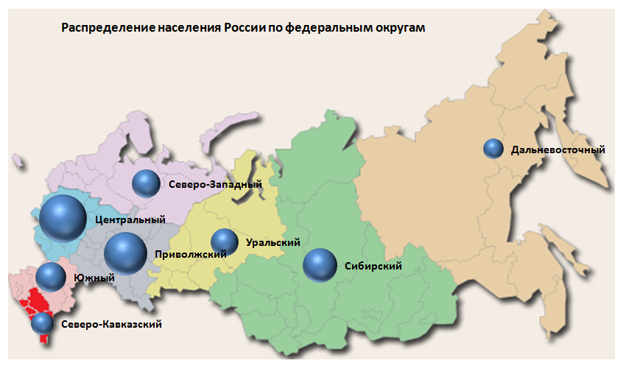
Рис. 3. Размещение подписей данных с использованием кода VBA
Приведенный код можно использовать не только для пузырьковых диаграмм.

Если вы не знакомы с записью кода VBA рекомендую заметку Excel. Суммирование по ячейкам, выделенным цветом, где я даю начальные сведения на эту тему

